Uchwała nr XXXI/189/2026
Rady Gminy Lipno
z dnia 29 kwietnia 2026 r.
w sprawie ustanowienia służebności przejazdu i przechodu
Na podstawie art. 18 ust. 2 pkt 9 lit. a ustawy z dnia 8 marca 1990 r. o samorządzie gminnym (tekst jedn. Dz. U. z 2025 r. poz. 1153 ze zm.), w związku z art. 13 ust. 1 ustawy z dnia 21 sierpnia 1997 r. o gospodarce nieruchomościami (tekst jedn. Dz. U. z 2026 r. poz. 399) uchwala się, co następuje:
§ 1. Wyraża się zgodę na ustanowienie służebności gruntowej polegającej na prawie przejazdu i przechodu przez nieruchomość stanowiącą własność Gminy Lipno oznaczoną jako działka nr 138/1, obręb Gronówko, dla której Sąd Rejonowy w Lesznie prowadzi księgę wieczystą nr KW PO1L/00066702/1, na rzecz każdoczesnego właściciela nieruchomości oznaczonej jako działka nr 137/1, obręb Gronówko.
§ 2. Wykonanie uchwały powierza się Wójtowi Gminy Lipno.
§ 3. Uchwała wchodzi w życie z dniem podjęcia.

Przewodniczący Rady Gminy Lipno
Bartosz Zięba

Załącznik do uchwały nr XXXI/189/2026
Rady Gminy Lipno
z dnia 29 kwietnia 2026 r.
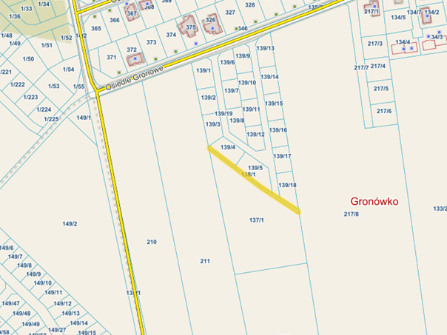

Uzasadnienie
Zgodnie z art. 18 ust. 2 pkt 9 lit. a ustawy z dnia 8 marca 1990 r. o samorządzie gminnym (tekst jedn. Dz.U. z 2025 r. poz. 1153 ze zm.), w związku z art. 13 ust. 1 ustawy z dnia 21 sierpnia 1997 r. o gospodarce nieruchomościami (tekst jedn. Dz. U. z 2026 r. poz. 399) wyrażenie zgody na obciążenie nieruchomości służebnością wymaga podjęcia uchwały rady gminy.
Wnioskodawca wystąpił z wnioskiem o ustanowienie służebności gruntowej polegającej na prawie przejazdu i przechodu przez nieruchomość stanowiącą rów, będącą własnością Gminy Lipno. Przedmiotowy pas gruntu o szerokości 3 m i długości 11 m, o łącznej powierzchni 33 m², oddziela dwie nieruchomości należące do wnioskodawcy. Planowane rozwiązanie zakłada wykonanie przepustu oraz zjazdu, co umożliwi skomunikowanie obu nieruchomości poprzez teren będący własnością Gminy Lipno.
Ustanowienie służebności gruntowej pozwoli na uregulowanie stanu prawnego korzystania z nieruchomości gminnej oraz zapewni możliwość prawidłowego zagospodarowania nieruchomości wnioskodawcy.
Mając powyższe na względzie podjęcie uchwały stało się zasadne.

Przewodniczący Rady Gminy Lipno
Bartosz Zięba

